PHẦN 1: QUẢN LÝ PHẠM VI
Nội dung

Báo cáo phạm vi
Báo cáo phạm vi
Tên dự án: Phát triển website quản lý dịch vụ chăm sóc thú cưng
Ngày: 7/10 /2026
Người viết: Nguyễn Đỗ Minh
Lý giải về dự án
Xây dựng website quản lý dịch vụ chăm sóc thú cưng kết hợp với bán các mặt hàng liên quan như thức ăn, phụ kiện, quần áo trực tuyến. QR Pet Id lưu trữ hồ sơ thú cưng phục vụ nhu cầu chăm sóc thú cưng về sau nhanh chóng và hiệu quả. Hệ thống AI Care Assistant hỗ trợ việc khai thác, tra cứu hồ sơ, lịch sử và đề xuất chăm sóc dựa trên những dữ liệu đã có nhằm nâng cao hiệu quả làm việc.
Các tính chất và yêu cầu của sản phẩm
Các kết quả liên quan đến dự án:
- Yêu cầu về phía người dùng
- Giao diện đẹp, thân thiện với người dùng.
- Sản phẩm thường được cập nhật mới.
- Quản lý hồ sơ thú cưng cá nhân.
- Tra cứu, tìm kiếm, đặt sản phẩm trực tuyến.
- Đặt lịch khám thú cưng.
- Yêu cầu về phía khách hàng
- Quản lý đặt lịch, phân công công việc nhân viên tránh trùng lặp.
- Quản lý danh mục sản phẩm, nhân viên, thú cưng và tồn kho.
- Báo cáo tồn kho.
- Báo cáo và thống kê doanh thu chi tiết.
- Hệ thống ổn định, bảo mật.
- Yêu cầu về chức năng
- Phân quyền người dùng.
- Đăng kí, đăng nhập, đăng xuất.
- Quản lý dịch vụ chăm sóc thú cưng.
- Quản lý các dịch vụ khác như bán hàng, đặt lịch,…
- AI Cảe Assistant.
- Thống kê và báo cáo doanh thu.
Các sản phẩm chuyển giao
- Mã nguồn.
- Cơ sở dữ liệu.
- Tài liệu phân tích và thiết kế.
- Tài liệu hướng dẫn.
Tài liệu kiểm thử.
Các yêu cầu đánh giá về sự thành công của dự án
- Hoàn thành tiến độ đúng hạn và chi phí phù hợp.
- Website ổn định, không lỗi.
- Khách hàng hài lòng với website sản phẩm.

Một số module chính

Module người dùng
- Phân quyền người dùng (quản trị viên, nhân viên và khách hàng). Thông tin cá nhân, các chức năng tra cứu, đặt lịch, phân công,…

Module sản phẩm
- Quản lý các thông tin sản phẩm như giá, tồn kho, hỗ trợ gợi ý sản phẩm, tìm kiếm, giỏ hàng, đặt hàng và thanh toán.

Module hồ sơ thú cưng và QR Pet ID
- Quản lý thông tin cơ bản thú cưng, các dịch vụ chăm sóc. Định danh các thú cưng của khách hàng thông qua Pet ID và xuất mã QR để thao tác nhanh chóng.

Module đặt lịch
- Cho phép người dùng chọn dịch vụ, thời gian à nhân viên. Kiểm tra chống trùng lặp.

Module Phân công
- Cho phép quản trị viên phân công lịch làm việc vho các nhân viên.

AI Care Assitant
- AI tư vấn, gợi ý các dịch vụ cho nhân viên và khách hàng dựa trên dữ liệu có sẵn.

Module thông báo nhắc lịch hẹn
- Nhắc nhở, thông báo lịch hẹn và trạng thái đơn hàng.

Module cửa hàng sản phẩm
- Hỗ trợ cửa hàng sản phẩm và các dịch vụ chăm sóc thú cưng, hoá đơn và thanh toán.

Module Thống kê và báo cáo
- Thống kê và báo cáo doanh thu .

Cấu trúc phân chia công việc theo WBS
0.0 Website quản lý chăm sóc thú cưng.
1.0 Quản lý dự án.
1.1 Lập kế hoạch.
1.2 Quản lý phạm vi.
1.3 Quản lý thời gian.
1.4 Quản lý chi phí.
1.5 Quản lý chất lượng.
1.6 Quản lý rủi ro.
2.0 Phân tích.
2.1 Xác định yêu cầu khách hàng.
2.2 Lập tài liệu đặc tả.
2.3 Mô hình yêu cầu.
3.0 Thiết kế.
3.1 Thiết kế kiến trúc.
3.2 Thiết kế giao diện.
3.3 Thiết kế cơ sở dữ liệu.
3.4 Thiết kế lớp phương thức.
4.0 Cài đặt các module.
4.1 Module người dùng.
4.2 Module sản phẩm.
4.3 Module hồ sơ thú cưng.
4.4 Module QR Pet ID.
4.5 Module đặt lịch.
4.6 Module phân công.
4.7 Module AI Care Assistant.
4.8 Module nhắc lịch hẹn.
4.9 Module cửa hàng sản phẩm.
4.10 Module thống kê và báo cáo.
5.0 Kiểm thử.
5.1 Kiểm thử chức năng.
5.2 Kiểm thử phi chức năng.
5.3 Kiểm thử tích hợp và bảo mật.
5.4 Kiểm thử chấp nhận.
5.5 Kiểm thử giao diện.
6.0 Bàn giao và triển khai sản phẩm.
6.1 Đóng gói sản phẩm.
6.2 Tài liệu hướng dẫn.
6.3 Bàn giao mã nguồn.
6.4 Bàn giao cơ sở dữ liệu.

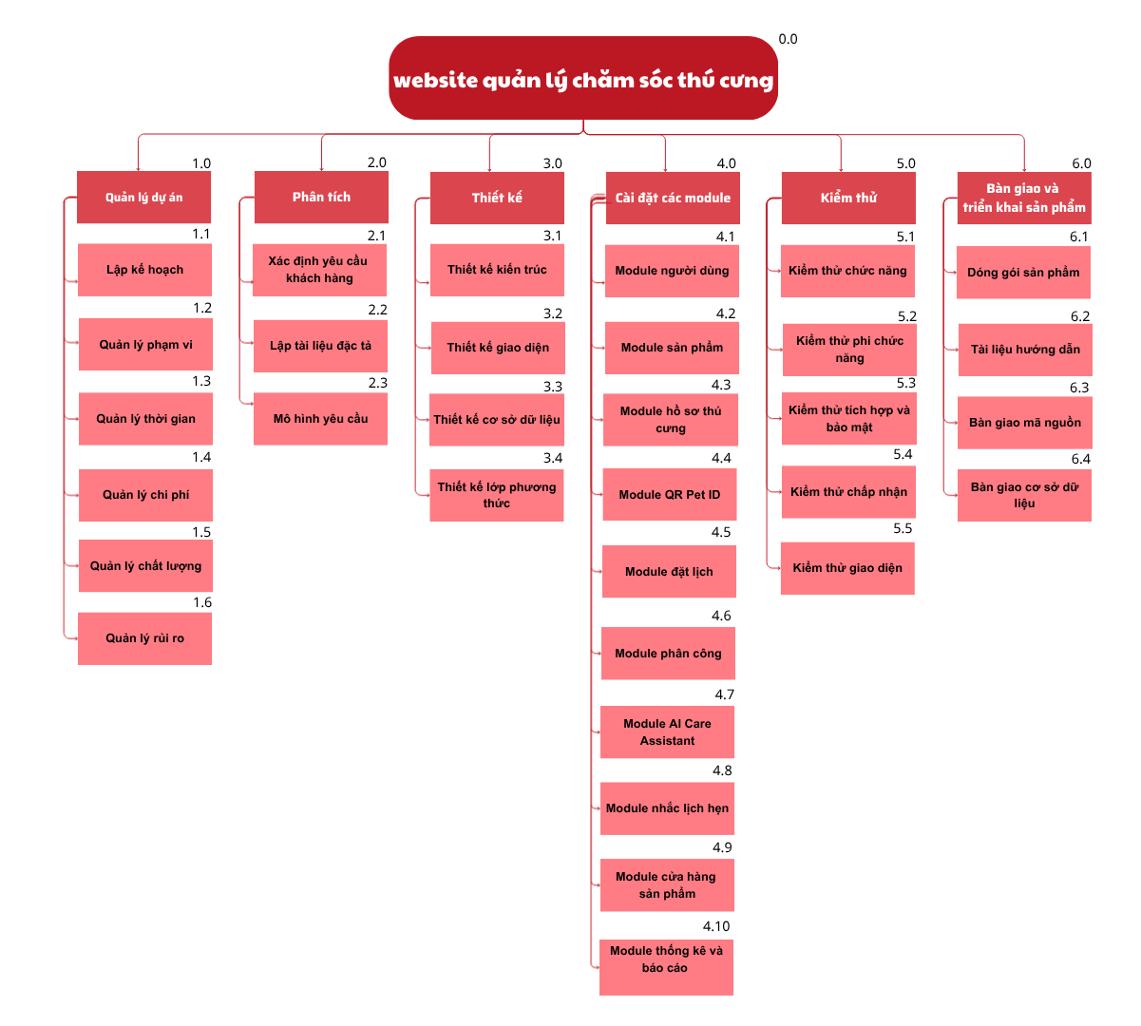
- Sơ đồ: WBS quản lý website dịch vụ chăm sóc thú cưng

